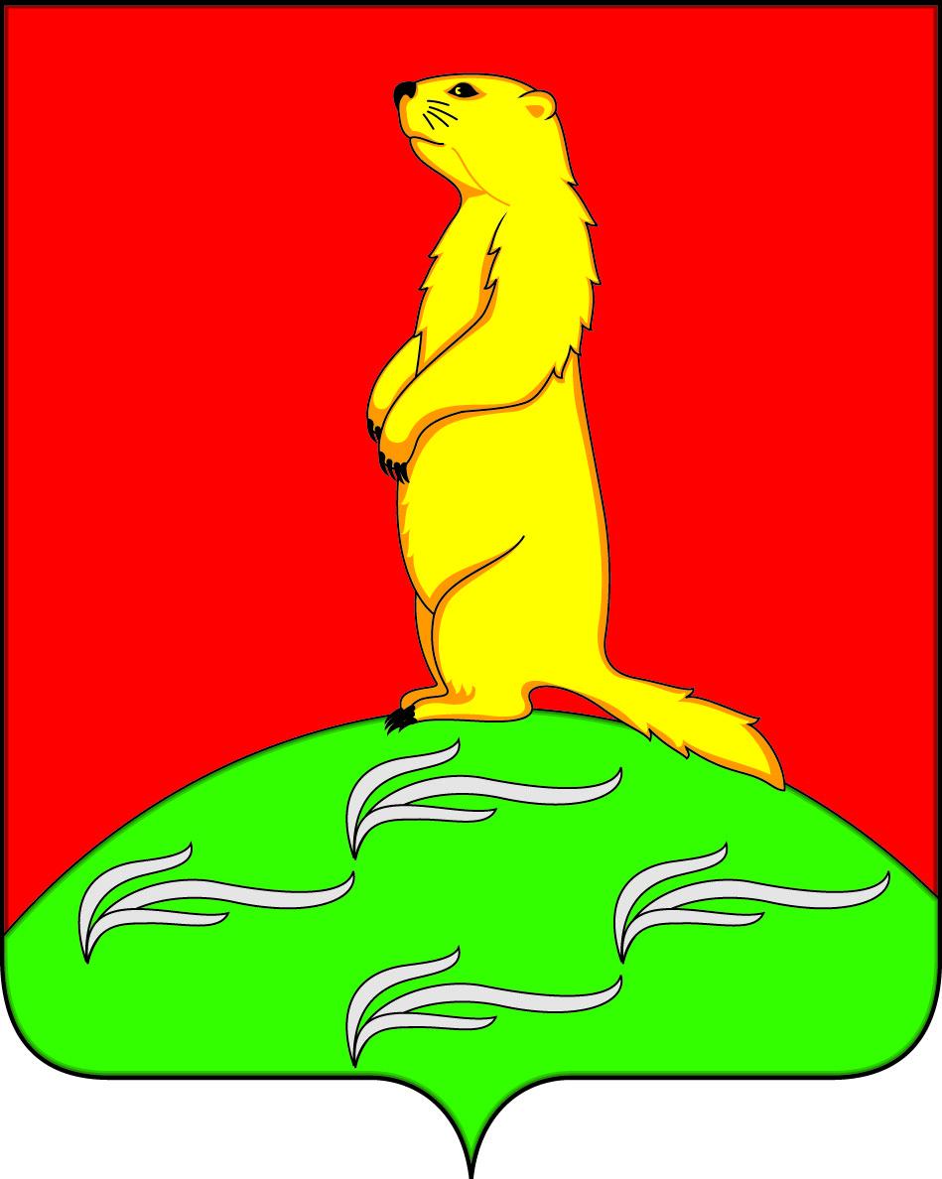
СОВЕТ НАРОДНЫХ ДЕПУТАТОВ
ПЕРВОМАЙСКОГО СЕЛЬСКОГО ПОСЕЛЕНИЯ
БОГУЧАРСКОГО МУНИЦИПАЛЬНОГО РАЙОНА
ВОРОНЕЖСКОЙ ОБЛАСТИ
РЕШЕНИЕ

от «16» июля 2018 г. № 217
с. Лебединка

О признании утратившим силу решения Совета народных депутатов Первомайского сельского поселения от 03.02.2016 № 35 «Об утверждении Положения о бесплатном предоставлении в собственность земельных участков, государственная собственность на которые не разграничена, на территории Первомайского сельского поселения Богучарского муниципального района Воронежской области»

В соответствии с Федеральным законом от 06.10.2003 № 131-ФЗ «Об общих принципах организации местного самоуправления в Российской Федерации», уставом Первомайского сельского поселения Богучарского муниципального района Воронежской области, рассмотрев протест прокуратуры Богучарского района от 29.06.2018 № 2-1-2018/1358, Совет народных депутатов Первомайского сельского поселения Богучарского муниципального района решил:
1. Решение Совета народных депутатов Первомайского сельского поселения от 03.02.2016 № 35 «Об утверждении Положения о бесплатном предоставлении в собственность земельных участков, государственная собственность на которые не разграничена, на территории Первомайского сельского поселения Богучарского муниципального района Воронежской области» признать утратившим силу.
2. Настоящее решение обнародовать на территории Первомайского сельского поселения.
3. Контроль за исполнением настоящего решения возложить на главу Первомайского сельского поселения Войтикова В.В.

Глава Первомайского сельского поселения В.В. Войтиков

